
Principios del merchandising

Breve descripción:
Este componente brinda al aprendiz los fundamentos teóricos y prácticos del merchandising, enfocados en la aplicación de elementos visuales y sensoriales en el punto de venta. Se abordan principios, tipos y objetivos del merchandising para optimizar la presentación de productos según el comportamiento del cliente y las estrategias comerciales.
_______________________________________________________________________
Noviembre 2025
Tabla de contenido
Introducción 1
1. Producto y servicio 4
1.1 Concepto 4
1.2 Tipos 5
1.3 Características 7
2. Cliente 12
2.1 Concepto 12
2.2 Tipologías 12
2.3 Perfil 14
2.4 Segmentos 17
2.5 Características corportamentales 19
3. Merchandising 21
3.1 Definición 21
3.2 Evolución 21
3.3 Principios 22
3.4 Tipos 24
3.5 Objetivos 26
3.6 Beneficios 28
4. Merchandising visual 30
4.1 Layout 30
4.2 Mobiliario 32
4.3 Vitrinismo 34
4.4 Ambientación 34
4.5 Señalización y rotulación 34
4.6 Iluminación 34
4.7 Color 35
4.8 Música ambiental 37
Síntesis 39
Glosario 40
Material complementario 42
Referencias bibliográficas 44
Créditos 45

Introducción
El merchandising es una herramienta clave dentro de las estrategias comerciales modernas, ya que permite optimizar la presentación de productos y servicios en los puntos de venta. A través de técnicas visuales y sensoriales, se busca captar la atención del cliente, influir en sus decisiones de compra y fortalecer la identidad de marca.
Este componente formativo tiene como propósito que el aprendiz conozca y aplique los principios fundamentales del merchandising, comprendiendo cómo intervienen elementos como el color, la iluminación, el mobiliario o la ambientación para mejorar la experiencia del consumidor. También se estudian las características del producto y del cliente como base para diseñar una exhibición efectiva.
A lo largo del desarrollo temático, el aprendiz podrá identificar tipos de clientes, segmentarlos, reconocer los diferentes tipos de merchandising y aplicar conceptos de layout, señalización y música ambiental. Todo esto permitirá que la exhibición de productos responda a una estrategia clara, alineada con las necesidades del mercado y el perfil del comprador.

- Principios del merchandising
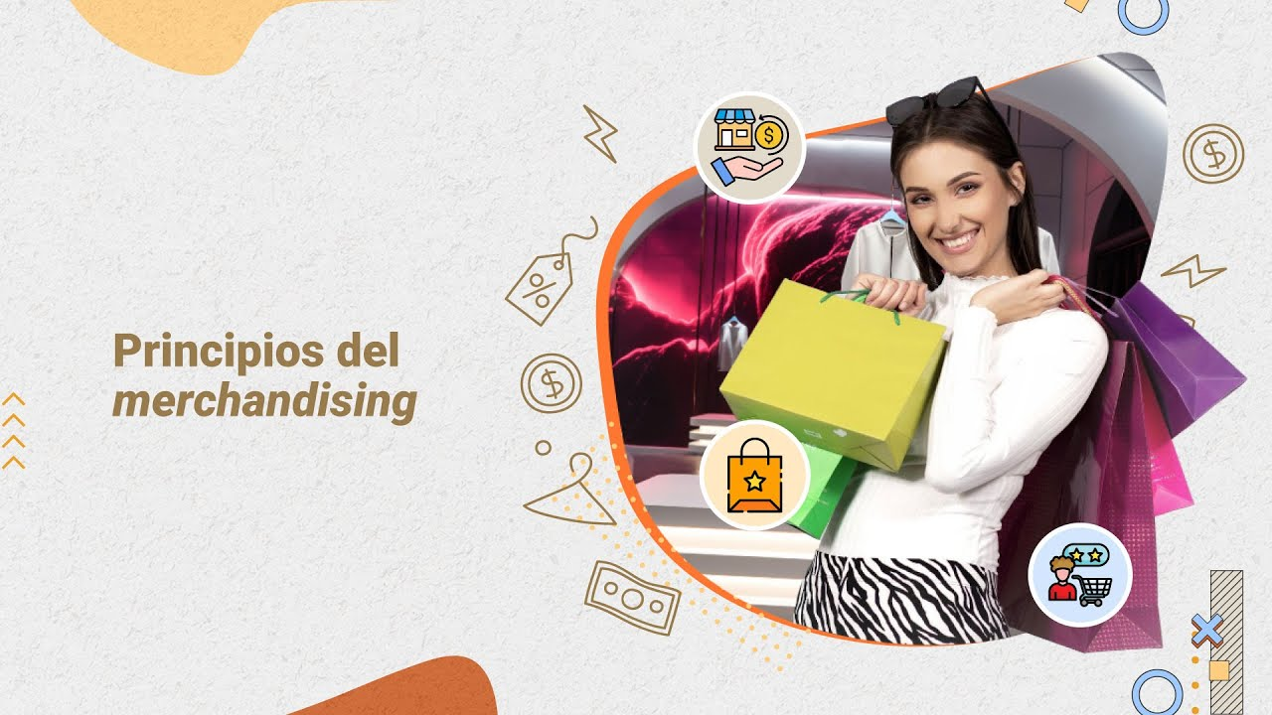
Fuente: SENA, 2025.
Enlace de reproducción del video
Síntesis del video: Principios del merchandising
Estimado aprendiz,
Le damos la bienvenida al componente formativo Principios del merchandising. Una herramienta clave para planificar, organizar y ejecutar estrategias que optimicen la presentación de productos y potencien las ventas en los puntos de venta.
En este espacio podrá explorar, comprender y aplicar los elementos clave del merchandising, como lo son los productos y servicios, el cliente y el merchandising visual, los cuales tienen mucha incidencia a la hora de aplicarlos en un punto de venta.
Comprenderá conceptos como producto y el servicio, el cliente, sus necesidades, comportamientos y tipología, aplicará las diferentes estrategias y técnicas del merchandising para estimular la compra integrando marketing, diseño y psicología del consumidor.
Asimismo, se abordará la aplicación del merchandising visual, la estética y los sentidos para comunicar mensajes y atraer al cliente. Empleando elementos como el mobiliario, vitrinismo, la ambientación en la tienda, la música, la iluminación; los cuales refuerzan la identidad visual, creando experiencias memorables que estimulan la compra.
¡Le invitamos a apropiarse de estos conceptos y aplicarlos con criterio para transformar un punto de venta en una experiencia!

Producto y servicio
Los productos y servicios representan el eje central de toda estrategia comercial. Toda organización, sin importar su tamaño o sector, debe comprender profundamente qué ofrece, cómo lo ofrece y a quién va dirigido. Esta claridad permite desarrollar propuestas de valor efectivas que generen satisfacción y fidelización en el cliente.

Concepto
En el ámbito del marketing y la gestión comercial, el término producto hace referencia a cualquier bien tangible que se lanza al mercado con el fin de satisfacer una necesidad, deseo o expectativa del consumidor. Los productos pueden ser físicos, como un televisor, un par de zapatos o un electrodoméstico; pero también incluyen elementos simbólicos como la marca, el empaque o el diseño, que influyen en la decisión de compra del consumidor (Kotler & Armstrong, 2021). Estos elementos tangibles se pueden ver, tocar y almacenar, lo que facilita su evaluación antes de la compra y permite la comparación entre diferentes opciones.
Por otro lado, los servicios se entienden como actividades, beneficios o satisfacciones que se ofrecen para ser consumidas, pero que no adoptan una forma física. No implican la propiedad de algo, sino la experiencia de un proceso. En este sentido, los servicios son intangibles, inseparables de su fuente, variables según el contexto y perecederos, es decir, no pueden almacenarse ni repetirse exactamente igual (Martínez Cruz, s. f.). Ejemplos cotidianos de servicios incluyen una consulta médica, una asesoría contable o un masaje terapéutico. En todos los casos, el valor está en la atención, la experiencia y el resultado percibido por el cliente.
Desde la perspectiva del punto de venta, tanto los productos como los servicios deben gestionarse estratégicamente a través de herramientas como el merchandising visual, que busca seducir al cliente mediante la organización del espacio, la ambientación sensorial y la presentación adecuada de los elementos de la oferta (Editorial GG, s. f.). Esto cobra aún más relevancia cuando se trata de servicios, donde el entorno influye directamente en la percepción de calidad.

1.2 Tipos
Comprender los distintos tipos de productos y servicios es esencial para diseñar estrategias efectivas de promoción, distribución y atención al cliente. Los productos pueden clasificarse principalmente en productos de consumo y productos industriales, según su finalidad. Los primeros se dirigen al consumidor final y están pensados para un uso cotidiano o personal. Por ejemplo, una prenda de vestir, un alimento o un electrodoméstico. Los productos industriales, por el contrario, están destinados a ser utilizados en la producción de otros bienes o servicios, como maquinaria, herramientas o materias primas.
Adicionalmente, existe una clasificación según la durabilidad. Los productos duraderos tienen un ciclo de vida prolongado, se utilizan en múltiples ocasiones y suelen requerir una inversión mayor, como sucede con los muebles o los vehículos. Los productos no duraderos, en cambio, son de consumo inmediato o rápido, como los alimentos perecederos o artículos de higiene personal.
En cuanto a los servicios, estos también pueden clasificarse con base en el tipo de necesidad que satisfacen o el perfil del usuario. Por ejemplo, hay servicios personales (como una consulta estética), servicios profesionales (como una asesoría legal), servicios comerciales (como la atención al cliente en una tienda), y servicios públicos (como el transporte urbano o la educación ofrecida por el Estado).
Tipos de productos y servicios
- Producto de consumo: bienes que se adquieren para uso personal y cotidiano.
Ejemplo: zapatos, jabón, alimentos.
- Producto industrial: bienes utilizados en procesos productivos o comerciales.
Ejemplo: maquinaria, herramientas, acero.
- Producto duradero: bienes de larga vida útil, diseñados para múltiples usos.
Ejemplo: lavadora, televisor, muebles.
- Producto no duradero: bienes de consumo rápido o inmediato.
Ejemplo: yogur, servilletas, bebidas.
- Servicio personal: atenciones orientadas al bienestar individual.
Ejemplo: corte de cabello, manicura.
- Servicio profesional: prestaciones que requieren formación especializada.
Ejemplo: auditoría contable, asesoría legal.
- Servicio público: ofrecidos por el Estado o entidades autorizadas.
Ejemplo: transporte público, seguridad social.
- Servicio comercial: servicios prestados por empresas privadas en el ámbito de ventas.
Ejemplo: atención al cliente, entregas.

1.3 Características
Los productos y servicios poseen características distintas que influyen directamente en la forma en que deben ser diseñados, promocionados, comercializados y entregados al cliente. A continuación, se describen las principales particularidades que los diferencian y que deben ser consideradas en toda estrategia de mercadeo.
- Tangibilidad e intangibilidad: la tangibilidad es una de las principales ventajas de los productos. Este atributo permite que los bienes sean vistos, tocados, evaluados, medidos y comparados antes de ser adquiridos. Los productos físicos pueden probarse, fotografiarse, almacenarse y transportarse, lo cual facilita su comercialización a través de canales físicos y virtuales.
Por el contrario, los servicios son intangibles, lo que significa que no pueden ser percibidos físicamente antes de ser consumidos. El cliente no puede ver ni tocar un servicio de forma directa, lo cual representa un desafío para el marketing, ya que es necesario generar confianza a través de la reputación, la atención, las referencias y los elementos visuales del entorno (Kotler & Armstrong, 2021).
- Producción y consumo: en los productos, el proceso de producción se realiza de manera anticipada a su comercialización. Esto quiere decir que pueden fabricarse en masa, controlarse por estándares de calidad y almacenarse hasta que el cliente los requiera. Esta separación entre producción y consumo permite una mayor planificación operativa y logística.
En los servicios, en cambio, se da la inseparabilidad, ya que se producen y consumen de manera simultánea. Por ejemplo, un corte de cabello o una consulta médica solo ocurren cuando el cliente está presente. Esta condición implica que la calidad del servicio está estrechamente relacionada con el momento y el profesional que lo presta.
- Homogeneidad y variabilidad: los productos suelen ser homogéneos, especialmente cuando provienen de procesos de producción estandarizados. Esto significa que un mismo modelo de producto tendrá las mismas características técnicas y visuales, garantizando una experiencia uniforme para todos los compradores.
En contraste, los servicios presentan una alta variabilidad, ya que su calidad puede depender de múltiples factores: la persona que lo ofrece, el estado de ánimo del cliente, el lugar donde se presta el servicio o incluso las condiciones externas. Esta variación obliga a implementar sistemas de control de calidad, protocolos de atención y capacitación continua del personal (Martínez Cruz, s. f.).
- Almacenamiento y perecibilidad: los productos se pueden almacenar, es decir, conservar en inventario hasta el momento de su venta. Esta posibilidad permite regular la oferta, planificar campañas promocionales y responder a la demanda sin depender del tiempo real de producción.
Por el contrario, los servicios son perecederos, ya que no pueden guardarse ni reproducirse exactamente igual después de haber sido prestados. Un cupo de asesoría no utilizado se pierde, y una hora de consulta no agendada no puede recuperarse. Esta característica exige una gestión eficiente del tiempo, la capacidad y la programación de recursos humanos.
- Propiedad y experiencia: en la compra de un producto, se transfiere la propiedad del bien al cliente. El consumidor se convierte en dueño del objeto adquirido y puede usarlo, venderlo o desecharlo a su criterio.
En cambio, en los servicios no se transfiere propiedad alguna; el cliente accede a una experiencia o resultado durante un tiempo determinado. Por ejemplo, al pagar por una clase, no se obtiene un objeto, sino el conocimiento transmitido. Esta diferencia lleva a las empresas a enfocarse en crear experiencias memorables y valor agregado.
- Características de productos y servicios
Característica | Productos (bienes tangibles) | Servicios (bienes intangibles)
Tangibilidad. | Son visibles, palpables y evaluables antes de la compra. | No pueden tocarse ni evaluarse físicamente antes del uso.
Producción. | Se producen antes de su consumo y pueden almacenarse. | Se producen y consumen simultáneamente.
Homogeneidad. | Productos iguales mantienen consistencia en calidad y forma. | La calidad puede variar entre prestadores y situaciones.
Perecibilidad. | Pueden conservarse hasta que el cliente los adquiera. | No pueden guardarse; si no se usan, se pierden.
Propiedad. | Se transfiere al comprador junto con el bien. | El cliente solo accede a la experiencia o resultado.
Fuente: adaptada de Kotler y Armstrong, 2021 y Martínez (s. f.), 2016.
Figura 1. Características diferenciales entre productos y servicios
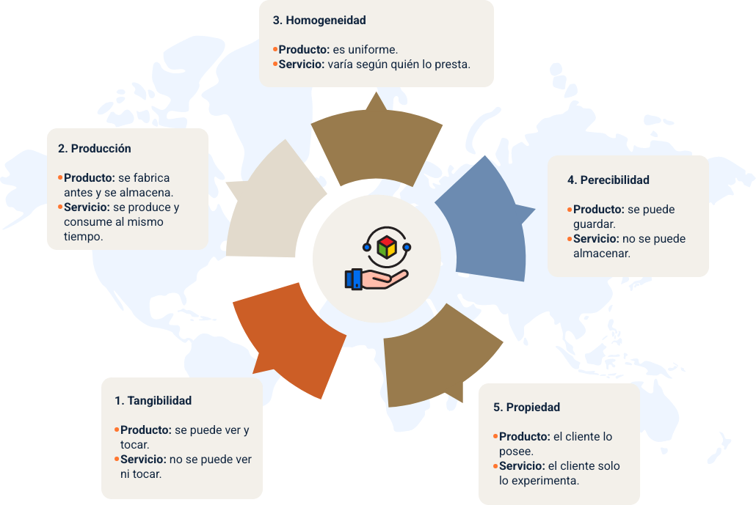
En la figura 1 se muestran las diferencias entre productos y servicios:
Tangibilidad
Producto: se puede ver y tocar.
Servicio: no se puede ver ni tocar.
Producción
Producto: se fabrica antes y se almacena.
Servicio: se produce y consume al mismo tiempo.
Homogeneidad
Producto: es uniforme.
Servicio: varía según quién lo presta.
Perecibilidad
Producto: se puede guardar.
Servicio: no se puede almacenar.
Propiedad
Producto: el cliente lo posee.
Servicio: el cliente solo lo experimenta.
Fuente: SENA, 2025.

Cliente
El cliente es el corazón de todo negocio. Sin clientes no hay ventas, y sin ventas no hay empresa. Cada decisión comercial debe girar en torno a él, ya que es quien da sentido a los productos, servicios y esfuerzos de marketing. Conocerlo, entenderlo y atenderlo bien es la base para crecer, fidelizar y competir en el mercado.

2.1 Concepto
Cliente es toda persona que, más allá de comprar un producto o servicio, entrega su confianza a cambio de una solución, una experiencia o un valor que mejora su vida o satisface una necesidad. Es alguien que no solo elige, sino que también evalúa, recuerda y, si se siente bien tratado, vuelve y recomienda.

2.2 Tipologías
Los clientes pueden organizarse en diferentes grupos dependiendo de lo que son, lo que buscan y cómo actúan frente a una oferta. Esta diversidad permite identificar perfiles como los siguientes:
- Clientes nuevos: son quienes dan su primer paso hacia la marca, explorando una compra inicial que puede abrir la puerta a una relación futura. A menudo, las empresas desarrollan estrategias de captación como promociones o descuentos para atraerlos. Ejemplo: Tesla utiliza una estrategia de pruebas gratuitas para atraer nuevos clientes y convencerlos de la calidad de sus vehículos eléctricos.
- Clientes recurrentes: son aquellos que compran con regularidad. Estos clientes ya han construido un vínculo con la empresa, confían en lo que ofrece y representan un flujo continuo y predecible de ingresos. Un ejemplo clásico de clientes recurrentes son los suscriptores de servicios como Netflix o los clientes leales de marcas como Apple.
- Clientes potenciales: aún no han comprado, pero ya demuestran un interés claro por lo que la empresa ofrece, lo que los convierte en candidatos reales para futuras ventas. Las estrategias de marketing deben centrarse en convertir a estos clientes potenciales en clientes reales. Un ejemplo puede ser la captación de clientes para un gimnasio mediante pruebas gratuitas.
- Clientes leales: son clientes que, con el tiempo, han mantenido una elección constante por una marca o producto, reflejando fidelidad y generando un alto nivel de compras repetidas. Un ejemplo sería Starbucks, que ha cultivado una base de clientes muy leal gracias a su programa de recompensas y la calidad constante de sus productos.
Figura 2. Tipos de clientes
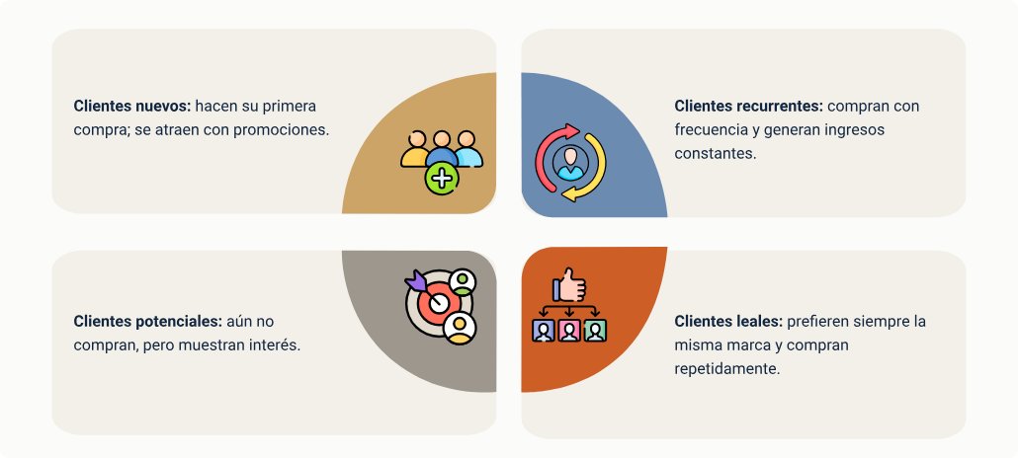
La figura 2 muestra los diferentes tipos de clientes que existen en el mercado y sus características.
- Clientes nuevos: hacen su primera compra; se atraen con promociones.
- Clientes recurrentes: compran con frecuencia y generan ingresos constantes.
- Clientes potenciales: aún no compran, pero muestran interés.
- Clientes leales: prefieren siempre la misma marca y compran repetidamente.
Fuente: SENA, 2025.
El perfil del cliente permite crear estrategias de marketing personalizadas y efectivas. Un ejemplo es el perfil de quienes compran en Zara: personas que priorizan la moda actual, desean calidad sin pagar precios excesivos y valoran la rapidez con la que la marca responde a las nuevas tendencias. (Armstrong & Kotler, 2017).

2.3 Perfil
La perfilación del cliente es esencial en la gestión comercial moderna, ya que permite identificar, clasificar y comprender a los consumidores con base en variables objetivas y subjetivas. Su utilidad radica en que ofrece a las organizaciones una visión clara sobre quién es su cliente, cómo actúa, qué espera y qué valor percibe en los productos o servicios ofrecidos. Esta comprensión estratégica es clave para diseñar acciones comerciales más precisas, eficientes y rentables.
En la práctica, el cliente no solo es el punto de partida de toda acción de mercadeo, sino también el objetivo final de cualquier esfuerzo empresarial. Cada idea, cada canal de distribución, cada promoción y cada innovación debe responder a una necesidad real del cliente. Sin embargo, asumir que todos los consumidores son iguales sería un error estratégico. La diversidad de perfiles obliga a profundizar en el conocimiento del cliente más allá de lo superficial, y es allí donde la perfilación cobra relevancia.
La perfilación del cliente, parte del análisis de cuatro grandes dimensiones:
- Demográficas: esta dimensión abarca variables como edad, género, ingresos, nivel educativo u ocupación. Aunque es una de las formas más tradicionales de segmentar, sigue siendo fundamental, ya que permite identificar patrones de consumo asociados a etapas de vida, nivel adquisitivo y rol en la sociedad. Por ejemplo, un joven profesional con alto nivel educativo y buen salario probablemente tendrá intereses y comportamientos distintos a los de una persona jubilada en zona rural. (Kotler & Keller, 2016).
- Geográficas: el lugar donde vive o se mueve el cliente influye directamente en sus decisiones de compra. La urbanización, la cultura local, el clima y la accesibilidad a productos y servicios modifican el comportamiento del consumidor. Un cliente urbano tendrá más exposición a nuevas tecnologías, mientras que uno rural priorizará la funcionalidad y durabilidad de los productos.
- Psicográficas: esta categoría profundiza en los aspectos subjetivos del consumidor: estilo de vida, valores, intereses, creencias y personalidad. Identificar estas variables permite diseñar estrategias que conecten emocionalmente con el cliente. Por ejemplo, una marca que promueve la sostenibilidad ambiental se alinea con clientes que valoran el consumo responsable, como ocurre con marcas como Patagonia. (Armstrong & Kotler, 2017).
- Conductuales: analiza el comportamiento del cliente frente al producto o servicio: qué lo motiva a comprar, cómo usa el producto, si lo recomienda, y qué nivel de fidelidad mantiene. Esta dimensión es clave para determinar la efectividad de las estrategias de retención y recompra. Por ejemplo, los clientes recurrentes de Amazon valoran la eficiencia, mientras que otros consumidores son sensibles al precio y a las promociones constantes. (Churchill & Iacobucci, 2010).
Figura 3. Dimensiones en la perfilación de los clientes
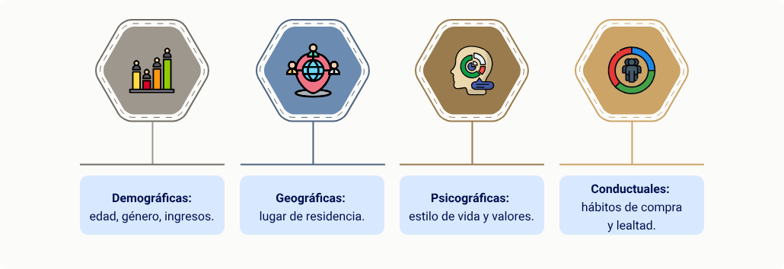 La figura muestra los aspectos que las empresas deben tener en cuenta para perfilar un cliente; esto es importante para el diseño de las estrategias de mercadeo.
- Demográficas: edad, género, ingresos.
- Geográficas: lugar de residencia.
- Psicográficas: estilo de vida y valores.
- Conductuales: hábitos de compra y lealtad.
Fuente: SENA, 2025.
En resumen, la perfilación del cliente permite crear estrategias de mercadeo más personalizadas y efectivas, optimizando los recursos y mejorando la experiencia de compra. Por ejemplo, el perfil del cliente típico de Zara incluye personas que buscan moda accesible, con diseño actual y disponibilidad inmediata. Este conocimiento permite a la marca ofrecer colecciones dinámicas, renovar el inventario frecuentemente y mantener una relación estrecha con su público objetivo (Armstrong & Kotler, 2017).

2.4 Segmentos
La segmentación de clientes es una herramienta esencial en marketing, que implica descomponer un mercado amplio y variado en segmentos más pequeños y homogéneos, cuyos integrantes comparten atributos, necesidades y comportamientos comunes, lo que permite una aproximación más precisa y efectiva a cada grupo. Al identificar estos segmentos, las empresas pueden desarrollar enfoques más precisos y personalizados que incrementen la efectividad de sus campañas y el rendimiento de sus productos o servicios.
Criterios para la segmentación de clientes
A continuación, una tabla que ilustra cómo se puede segmentar un mercado utilizando varias dimensiones:

- Segmentación de clientes
Segmento | Demografía | Psicografía | Geografía | Conducta de Compra
Jóvenes  adultos. | Edad: 18 - 30 años, solteros. | Estilo de vida activo, valoran la tecnología. | Zonas urbanas. | Compradores frecuentes de tecnología.
Familias. | Edad: 30 - 45 años, casados. | Buscan estabilidad y comodidad familiar. | Zonas suburbanas y rurales. | Compradores regulares de productos para el hogar.
Lujosos. | Edad: 35 - 55 años, ingresos altos. | Estilo de vida exclusivo, aprecian el lujo. | Ciudades grandes. | Compradores esporádicos de productos de alta gama.
Ecológicos. | Edad: 25 - 40 años, solteros. | Preocupación por el medio ambiente. | Áreas con conciencia ecológica. | Compradores frecuentes de productos orgánicos.
Fuente: adaptada de Kotler, P., & Keller, K. L.,2016.

Importancia de la Segmentación
La segmentación facilita a las empresas identificar a sus clientes clave, mientras adaptan sus ofertas y estrategias comunicacionales para satisfacer de manera más precisa las necesidades y deseos específicos de cada segmento. Esto aumenta la relevancia de las campañas, mejora la eficiencia de los recursos y fomenta una relación más estrecha con los consumidores.
Ejemplo en la práctica: una marca de ropa deportiva podría crear una línea de productos especialmente diseñada para mujeres jóvenes urbanas interesadas en el fitness (segmentación psicográfica) y otra línea orientada a consumidores rurales que buscan ropa funcional para actividades al aire libre (segmentación geográfica). Así, la empresa ofrece productos que se alinean más directamente con las necesidades de cada grupo.
La segmentación de clientes es una herramienta poderosa que permite a las empresas entender mejor a su público objetivo y ofrecer productos o servicios de manera más eficaz. Al descomponer un mercado vasto en grupos más definidos y similares, las empresas tienen la oportunidad de afinar sus estrategias de marketing, ofreciendo respuestas más específicas que no solo mejoran la experiencia del cliente, sino que también amplifican las posibilidades de expansión y generación de ingresos.

2.5 Características corportamentales
Son las actitudes, percepciones, emociones y acciones que los clientes manifiestan durante su proceso de compra y su interacción con los productos, el entorno y las estrategias comerciales del punto de venta. Este comportamiento no es aleatorio, sino el resultado de la influencia de factores internos como la personalidad, las motivaciones, los valores, las expectativas y las experiencias previas; y factores externos, entre los que destacan el entorno físico del establecimiento, la disposición del producto, la atención recibida, las tendencias sociales y el contexto económico.
Entre las principales características tenemos:
- Percepción visual: la disposición del producto, la iluminación, los colores y la señalización influyen en cómo el cliente interpreta el espacio y decide recorrerlo.
- Actitudes y hábitos de consumo: cada cliente desarrolla patrones de compra que responden a su estilo de vida, experiencias previas y nivel de fidelidad hacia la marca.
- Tiempo de permanencia y recorrido: el comportamiento del consumidor dentro del punto de venta depende de su disponibilidad de tiempo y del atractivo que le genere la exhibición.
- Factores sociales y culturales: las referencias de grupo, la cultura de consumo y las tendencias sociales condicionan la decisión final.
- Respuesta emocional: los estímulos sensoriales, como música, aroma o ambientación; influyen en la conexión emocional que el cliente desarrolla con el espacio y los productos.

Merchandising
El merchandising es una herramienta fundamental del marketing que busca optimizar la presentación de productos en el punto de venta para incentivar la compra. Se trata de una estrategia que articula aspectos visuales, sensoriales, psicológicos y logísticos, con el fin de influir en la decisión de compra del consumidor de forma directa (Martínez, 2017).

3.1 Definición
El merchandising se puede definir como el conjunto de técnicas utilizadas en el punto de venta para presentar productos de manera atractiva, persuasiva y eficiente, con el objetivo de aumentar su rotación y maximizar los beneficios (Kotler & Armstrong, 2021). Incluye acciones como la disposición del mobiliario, la iluminación, la ambientación sonora y el uso de materiales promocionales. Estas acciones están diseñadas para generar una experiencia de compra positiva y memorable que impulse la decisión de compra.

3.2 Evolución
El merchandising ha evolucionado desde una simple organización de productos en estanterías hasta convertirse en una estrategia compleja que integra el comportamiento del consumidor, el neuromarketing y el uso de tecnologías interactivas (Editorial GG, 2016).
Etapas de evolución del merchandising
- Tradicional: enfocada en el orden del producto, su visibilidad y accesibilidad. Se basa en la ubicación estratégica dentro del local.
Ejemplo: estanterías organizadas por categoría y a la altura de los ojos.
- Moderno: integra conceptos de marketing visual, diseño de ambientes, y promoción de marca. Inicia la incorporación de tecnología básica.
Ejemplo: mobiliario con diseño atractivo, iluminación dirigida y vitrinas temáticas.
- Digital: utiliza tecnologías avanzadas, como realidad aumentada, pantallas digitales, big data y experiencia personalizada.
Ejemplo: kioscos interactivos, apps para escanear productos y promociones automáticas.

3.3 Principios
Los principios básicos del merchandising permiten estructurar su aplicación de manera efectiva y asegurar que se cumpla su objetivo estratégico.
- Atracción: llamar la atención del cliente desde la entrada o vitrina. Utiliza elementos visuales como colores, movimiento y contraste. Un ejemplo claro de esto es la exhibición de productos destacados en vitrinas iluminadas, que generan un primer impacto visual positivo en el comprador (Editorial GG, 2016).
- Orden: distribución clara y lógica de los productos. Facilita la navegación del cliente en el punto de venta, guiando su recorrido y mejorando la experiencia de compra. Por ejemplo, se aplica cuando hay zonas bien delimitadas para lácteos, carnicería y vegetales en un supermercado (Martínez, 2017).
- Renovación: cambios periódicos en las exhibiciones, promociones y ambientación del espacio comercial. Con ello se evita que el cliente frecuente se aburra o pierda interés. Un ejemplo sería una temática especial para el regreso a clases con exhibidores nuevos y materiales escolares llamativos (Martínez Cruz, s. f.).
- Coherencia: presentación alineada con la identidad de la marca y las expectativas del segmento objetivo. Esto refuerza el mensaje de la empresa y la fidelización del cliente. Por ejemplo, una tienda de productos ecológicos puede utilizar mobiliario elaborado con madera reciclada para comunicar compromiso ambiental (Kotler & Armstrong, 2021).
- Experiencia: integrar los sentidos del cliente (vista, olfato, tacto y oído) para crear un entorno de compra agradable y memorable. Esto genera emociones positivas y mayor recordación de marca. Un ejemplo efectivo es la reproducción de música suave y el uso de aromas como el pan recién horneado en una panadería (Editorial GG, 2016; Martínez Cruz, s. f.).
Figura 4. Principios básicos en la aplicación del merchandising
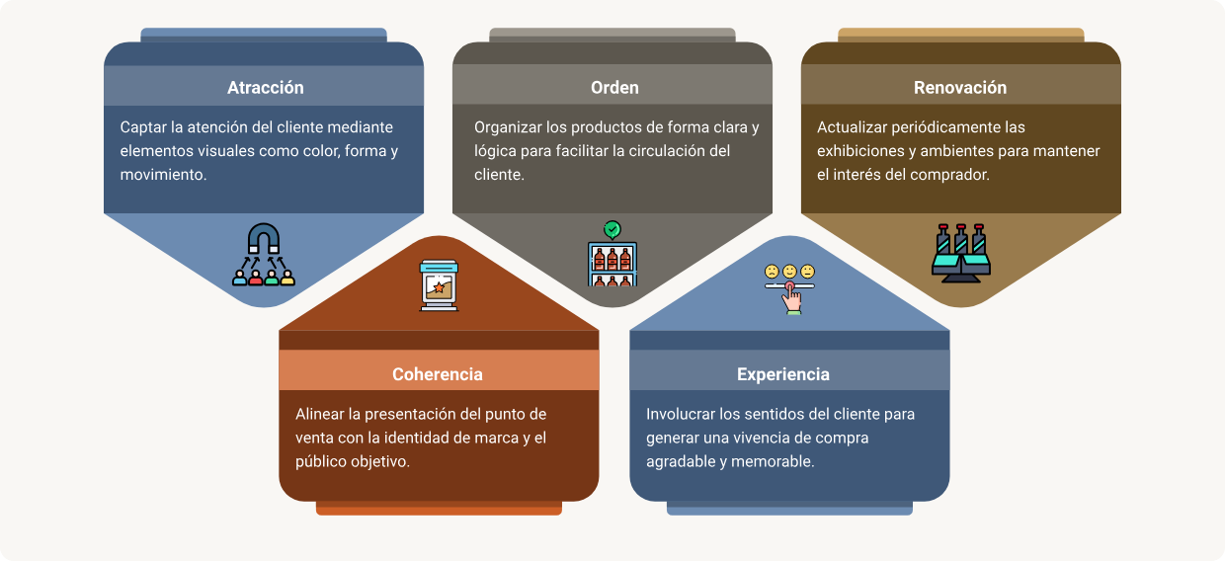
La figura 4 describe los principios básicos en la aplicación del merchandising:
- Atracción: captar la atención del cliente mediante elementos visuales como color, forma y movimiento.
- Orden: organizar los productos de forma clara y lógica para facilitar la circulación del cliente.
- Renovación: actualizar periódicamente las exhibiciones y ambientes para mantener el interés del comprador.
- Coherencia: alinear la presentación del punto de venta con la identidad de marca y el público objetivo.
- Experiencia: involucrar los sentidos del cliente para generar una vivencia de compra agradable y memorable.
Fuente: SENA, 2025.

3.4 Tipos
Los diferentes tipos de merchandising responden a distintas estrategias comerciales según el tipo de producto, el canal de venta y los objetivos del punto de venta. Conocer estas tipologías permite seleccionar y aplicar la más adecuada según las necesidades del negocio, mejorando la experiencia del cliente y optimizando los resultados comerciales. A continuación, se describen los principales tipos de merchandising, sus características y un ejemplo representativo de su aplicación:
Tipos de merchandising
- Visual: se enfoca en la estética y el impacto visual de los productos en el punto de venta. Busca atraer al cliente mediante una presentación armónica, ordenada y estratégica.
Ejemplo: exhibición piramidal de frutas con colores contrastantes, acompañada de buena iluminación.
- De seducción: utiliza estímulos sensoriales como aromas, sonidos y texturas, así como elementos emocionales, para influir en la decisión de compra del cliente.
Ejemplo: ambientación musical suave con aromas agradables en una tienda de ropa de temporada.
- Digital: integra tecnología en la experiencia de compra, tanto en tiendas físicas como virtuales, a través de pantallas, códigos QR, apps o realidad aumentada.
Ejemplo: pantallas interactivas que muestran características del producto y recomendaciones personalizadas.
- De gestión: orientado a la eficiencia operativa. Se enfoca en el control de inventarios, rotación de productos, y uso de herramientas como planogramas y métricas de rendimiento.
Ejemplo: implementación de planogramas digitales para optimizar la reposición y ubicación de productos.
- Por categoría: agrupa los productos según su naturaleza o tipo, facilitando al cliente la comparación, elección y compra dentro de una misma familia de productos.
Ejemplo: estanterías organizadas por categoría como bebidas, cereales y snacks en un supermercado.

3.5 Objetivos
El merchandising es una herramienta estratégica que busca aumentar la rentabilidad del punto de venta mediante la adecuada presentación del producto y el diseño de experiencias atractivas para el consumidor. Su enfoque no solo es visual, sino también sensorial, psicológico y comercial, por lo que sus objetivos deben ser definidos con precisión para generar impacto en los resultados del negocio (Chebat & Morrin, 2007).
Objetivos de merchandising
- Incrementar las ventas por impulso: se busca estimular compras no planeadas mediante una disposición estratégica de productos atractivos en zonas de alto tránsito, como cajas o pasillos principales.
- Aumentar el tiempo al interior del punto de venta: al prolongar el tiempo de permanencia del cliente, se aumenta la probabilidad de que vea más productos y realice compras adicionales.
- Mejorar la presentación del producto: el uso de exhibiciones limpias, organizadas y atractivas visualmente resalta los beneficios del producto, generando mayor interés y deseo de compra.
- Facilitar la rotación del inventario: mediante una disposición adecuada y promociones dirigidas, se favorece la venta de productos rezagados o con menor rotación, optimizando el inventario.
- Reforzar la imagen de marca: el refuerzo de la marca y la coherencia visual contribuyen a fortalecer el reconocimiento y la percepción positiva de la marca.
- Orientar al cliente en su trayectoria en proceso de compra: la señalización, distribución del espacio y categorías claras ayudan al cliente a encontrar lo que busca, haciendo más eficiente y satisfactoria su experiencia de compra.
El logro de estos objetivos está directamente relacionado con una buena planeación y ejecución en el punto de venta, lo cual requiere entender tanto las necesidades del cliente como las posibilidades del entorno físico y digital.
Figura 5. Objetivos del merchandising
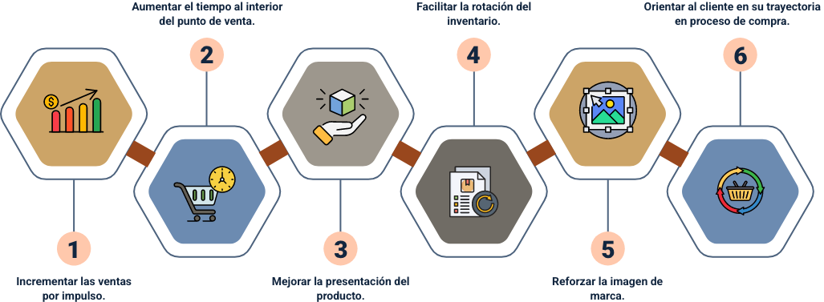
En la figura 5 se presentan los objetivos mas importantes del merchansiding aplicados a una empresa, entre los cuales tenemos:
- Incrementar las ventas por impulso.
- Aumentar el tiempo al interior del punto de venta.
- Mejorar la presentación del producto.
- Facilitar la rotación del inventario.
- Reforzar la imagen de marca.
- Orientar al cliente en su trayectoria en proceso de compra.
Fuente: SENA, 2025.

3.6 Beneficios
El merchandising va más allá de la presentación visual de productos; es una estrategia que impulsa las ventas, mejora la experiencia del cliente y refuerza la identidad de marca. Su correcta aplicación genera ventajas comerciales sostenibles y diferenciadoras en el punto de venta.
- Mayor rotación del producto: el merchandising permite aumentar la rotación de productos al presentarlos de manera llamativa y estratégica. Esto incentiva una mayor frecuencia de compra y evita la acumulación de inventario, lo cual es clave para productos perecederos o de alta rotación. Acciones como promociones semanales o ubicaciones destacadas ayudan a lograr este efecto (Martínez Cruz, s. f.; Editorial GG, 2016).
- Fidelización del cliente: una experiencia de compra positiva, construida a través de estímulos visuales, sensoriales y emocionales, genera vínculos con el consumidor. El uso de ambientaciones temáticas, trato personalizado y espacios agradables promueve la recompra y fortalece la lealtad hacia la marca (Martínez Cruz, s. f.).
- Incremento de ventas por impulso: el merchandising estimula las compras no planeadas al ubicar productos llamativos en zonas de paso o espera, como las cajas registradoras. Estos estímulos aprovechan momentos estratégicos para incentivar decisiones rápidas de compra, aumentando así el ticket promedio (Editorial GG, 2016).
- Posicionamiento de marca: una presentación coherente con la identidad visual de la empresa (colores, logos, diseño y estilo) refuerza el posicionamiento en la mente del consumidor. La armonía entre la estética del punto de venta y los valores de la marca mejora su reconocimiento y recordación (Martínez Cruz, s. f.).
- Ventaja competitiva: el merchandising bien ejecutado se convierte en un diferenciador clave frente a la competencia. Ofrecer experiencias únicas como degustaciones, demostraciones en vivo o ambientaciones inmersivas permite que el cliente perciba un mayor valor y prefiera ese punto de venta (Editorial GG, 2016).

Merchandising visual
El merchandising visual es una disciplina dentro del marketing que se enfoca en la disposición física y estética de los productos en el punto de venta, con el fin de influir en la percepción y comportamiento del consumidor. A través del uso de elementos como el layout, el mobiliario, la iluminación, la ambientación y la señalética, se crea un entorno que favorece la experiencia de compra, estimula las emociones y promueve la decisión de compra. Según Editorial GG (2016), estos componentes deben estar alineados con la identidad de la marca y adaptados a las expectativas del público objetivo.

4.1 Layout
El layout o distribución del espacio comercial define el recorrido del cliente y la organización interna del punto de venta. Su diseño debe facilitar la circulación fluida, permitir el acceso a las distintas zonas de productos y generar un flujo que estimule la exploración. Existen distintos tipos de layout, como el lineal, el libre y el mixto, cada uno con ventajas específicas según el tipo de tienda (Martínez, 2017).
- Tipos de layout en merchandising visual
Tipo de layout | Características principales | Ventajas de uso | Ejemplo práctico
Grid (Cuadrícula). | Organización en pasillos rectos y paralelos. Maximiza el espacio, facilita la búsqueda. | Optimiza el espacio y permite alta densidad de productos con fácil localización. | Supermercados, tiendas de descuento como D1 o Dollar City.
Loop (Racetrack). | Camino principal que guía al cliente por todo el local en forma de circuito. | Estimula la exploración completa y exposición uniforme de categorías. | Grandes superficies como IKEA o almacenes por departamentos.
Free - flow (Libre). | Diseño abierto sin pasillos fijos. Fomenta la exploración y la ambientación relajada. | Favorece la experiencia personalizada y estimula compras por descubrimiento. | Boutiques de moda, tiendas de diseño independiente.
Spine (Espina dorsal). | Pasillo central con conexiones laterales. Combina eficiencia con visibilidad del producto. | Facilita la navegación y destaca productos estratégicos a lo largo del eje. | Tiendas de tecnología, droguerías, locales tipo minimarket.
Angular / Geométrico. | Usa formas diagonales o no convencionales. Aporta estética visual y recorrido original. | Aumenta el atractivo visual y da un carácter exclusivo al espacio comercial. | Tiendas de lujo, concept stores, perfumerías especializadas.
Herringbone (Espina de pescado). | Ideal para espacios angostos. Combina pasillos diagonales para optimizar el flujo. | Mejora la circulación en espacios estrechos y aprovecha rincones para exposición. | Librerías pequeñas o tiendas de ropa en espacios reducidos.
Fuente: adaptada de Shopify, 2024.

4.2 Mobiliario
El mobiliario comercial cumple funciones de vitrinismo en cuanto a exhibición, almacenamiento y ambientación. Debe estar diseñado para resaltar los productos, facilitar su acceso y mantener la coherencia visual con la marca. Estanterías, vitrinas, góndolas y mostradores son ejemplos comunes. Un mobiliario bien seleccionado contribuye a la organización del espacio y mejora la visibilidad de los artículos (Kotler & Armstrong, 2021).
El vitrinismo es una herramienta clave en el marketing visual que busca captar la atención del cliente desde el exterior del punto de venta. Uno de sus elementos principales es el diseño visual, que combina aspectos como colores, formas, estilos e iluminación para reflejar la identidad del negocio y atraer al público desde la primera mirada (González, 2019). Se debe tener en cuenta:
- La tematización: es la creación de conceptos visuales asociados a eventos especiales, temporadas o campañas promocionales. Esto ayuda a generar una conexión emocional con los consumidores y a hacer que la experiencia de compra sea más memorable (González, 2019).
- La iluminación estratégica: también cumple un rol crucial. Al colocar luz sobre ciertos productos o zonas, se logra resaltar lo más relevante, guiar la mirada del cliente y aumentar la percepción de valor de los artículos exhibidos (González, 2019).
- La buena distribución del espacio: en la vitrina evita la saturación visual y permite que el mensaje llegue con claridad. Al equilibrar los elementos, se facilita la lectura del concepto visual y se optimiza el uso del espacio disponible (González, 2019).
- La renovación frecuente: adaptándola a fechas clave o a nuevas promociones. Esta actualización mantiene la atención del cliente, crea un sentido de novedad constante y puede motivar visitas recurrentes al establecimiento (González, 2019).
- El enfoque en productos estratégicos: dentro de la vitrina permite dirigir el interés hacia artículos de alta rotación o con ofertas destacadas, favoreciendo su venta y aprovechando al máximo el espacio de exhibición (González, 2019).

4.3 Vitrinismo
Es una técnica del merchandising visual que se enfoca en el diseño, organización y presentación de las vitrinas o estantes, con el propósito de atraer la atención del público, generar interés por los productos y motivar la compra. Constituye una herramienta de comunicación visual que permite a las marcas proyectar su identidad, destacar sus productos y crear experiencias sensoriales que influyan en la percepción del consumidor antes de ingresar al punto de venta.

4.4 Ambientación
La ambientación involucra el conjunto de elementos que configuran el entorno sensorial del punto de venta. Incluye la decoración, el uso de materiales, texturas y el estilo general del establecimiento. Su objetivo es generar una atmósfera cómoda, agradable y alineada con el posicionamiento del negocio. Una ambientación adecuada puede aumentar el tiempo de permanencia y favorecer la experiencia emocional del cliente (Martínez Cruz, s. f.).

4.5 Señalización y rotulación
Estos elementos orientan, informan y promueven dentro del punto de venta. La señalización dirige el recorrido y organiza los espacios, mientras que la rotulación destaca ofertas, categorías y atributos de los productos. Es fundamental que ambos se diseñen con claridad, coherencia gráfica y ubicación estratégica para facilitar la navegación del consumidor (Editorial GG, 2016).

4.6 Iluminación
La iluminación tiene un papel clave en la percepción de los productos y del espacio en general. Una luz adecuada puede resaltar artículos, crear ambientes cálidos o dinámicos y dirigir la atención del cliente hacia zonas de interés. Existen distintas técnicas, como la iluminación general, focal y decorativa, que se combinan según los objetivos del punto de venta (Editorial GG, 2016).

4.7 Color
En el ámbito del marketing y el merchandising, el color es una herramienta estratégica clave que influye directamente en las emociones, decisiones de compra y comportamiento del consumidor. Cada color transmite sensaciones y valores distintos, lo cual permite a las marcas y establecimientos generar atmósferas específicas, reforzar su identidad visual y destacar productos o promociones.
El uso adecuado del color en los espacios comerciales no solo atrae la atención del cliente, sino que también puede mejorar la experiencia de compra, incrementar el tiempo de permanencia en el punto de venta y favorecer la fidelización. Según Kotler y Armstrong (2018), el color, al igual que otros estímulos visuales, tiene un impacto significativo en la percepción del consumidor y en sus decisiones dentro del entorno de compra. A continuación, se presenta una tabla con los principales colores utilizados en merchandising, su impacto psicológico, beneficios y aplicaciones más comunes.
- Uso del color en el merchandising
Color | Impacto psicológico | Beneficios en el punto de venta | Ejemplos de uso común
Rojo. | Estimula, crea urgencia, llama la atención. | Aumenta el deseo de compra, útil en promociones. | Señales de descuento, ofertas, zonas de impulso.
Azul. | Transmite confianza, tranquilidad y profesionalismo. | Genera sensación de seguridad, ideal para fidelización. | Productos tecnológicos, marcas bancarias.
Amarillo. | Alegre, energético, estimula la atención. | Aumenta la visibilidad y favorece la retención visual. | Áreas infantiles, anuncios llamativos.
Verde. | Asociado con naturaleza, frescura y bienestar. | Ideal para productos ecológicos o saludables. | Supermercados, negocios verdes, farmacias.
Naranja. | Entusiasmo, creatividad, dinamismo. | Estimula la acción y el consumo impulsivo. | Tiendas deportivas, accesorios.
Negro. | Elegancia, sofisticación. | Transmite exclusividad y lujo. | Productos premium, vitrinas de moda.
Blanco. | Limpieza, pureza, simplicidad. | Genera sensación de orden y amplitud. | Farmacias, tiendas de tecnología, vitrinas minimalistas.
Rosa. | Sensibilidad, ternura, feminidad. | Crea un ambiente acogedor, usado en productos dirigidos a mujeres. | Cosméticos, moda femenina.
Morado. | Lujo, misterio, creatividad. | Potencia productos exclusivos o innovadores. | Perfumería, productos de belleza.
Fuente: adaptada de Solomon, M. R.,2018.

4.8 Música ambiental
La música ambiental es un recurso sensorial que mejora la experiencia de compra, influye en el estado de ánimo del cliente y puede incluso modificar el ritmo de circulación en el punto de venta. El tipo de música seleccionada debe estar en sintonía con el perfil del público y el tipo de productos. Estudios demuestran que una música agradable y adecuada puede incrementar el tiempo de permanencia y favorecer la compra por impulso (Martínez Cruz, s. f.; Editorial GG, 2016).
Se recomienda revisar los siguientes videos, los cuales aportaran conocimientos relevantes y reforzará contenido relacionado con el tema merchandising visual:
Visual merchandising
https://www.youtube.com/watch?v=6kYW3aYKamI
Fuente: SENA, 2024.

Síntesis
El componente formativo Principios del merchandising permite al aprendiz adquirir conocimientos esenciales sobre la presentación estratégica de productos y servicios en el punto de venta. A lo largo del proceso, el aprendiz comprende los conceptos, tipos y características de los productos, así como la importancia de identificar y segmentar al cliente. Además, desarrolla habilidades para aplicar los fundamentos del merchandising y utilizar elementos visuales como el layout, el mobiliario, la iluminación y el color, con el fin de crear experiencias de compra atractivas que respondan a estrategias comerciales efectivas.
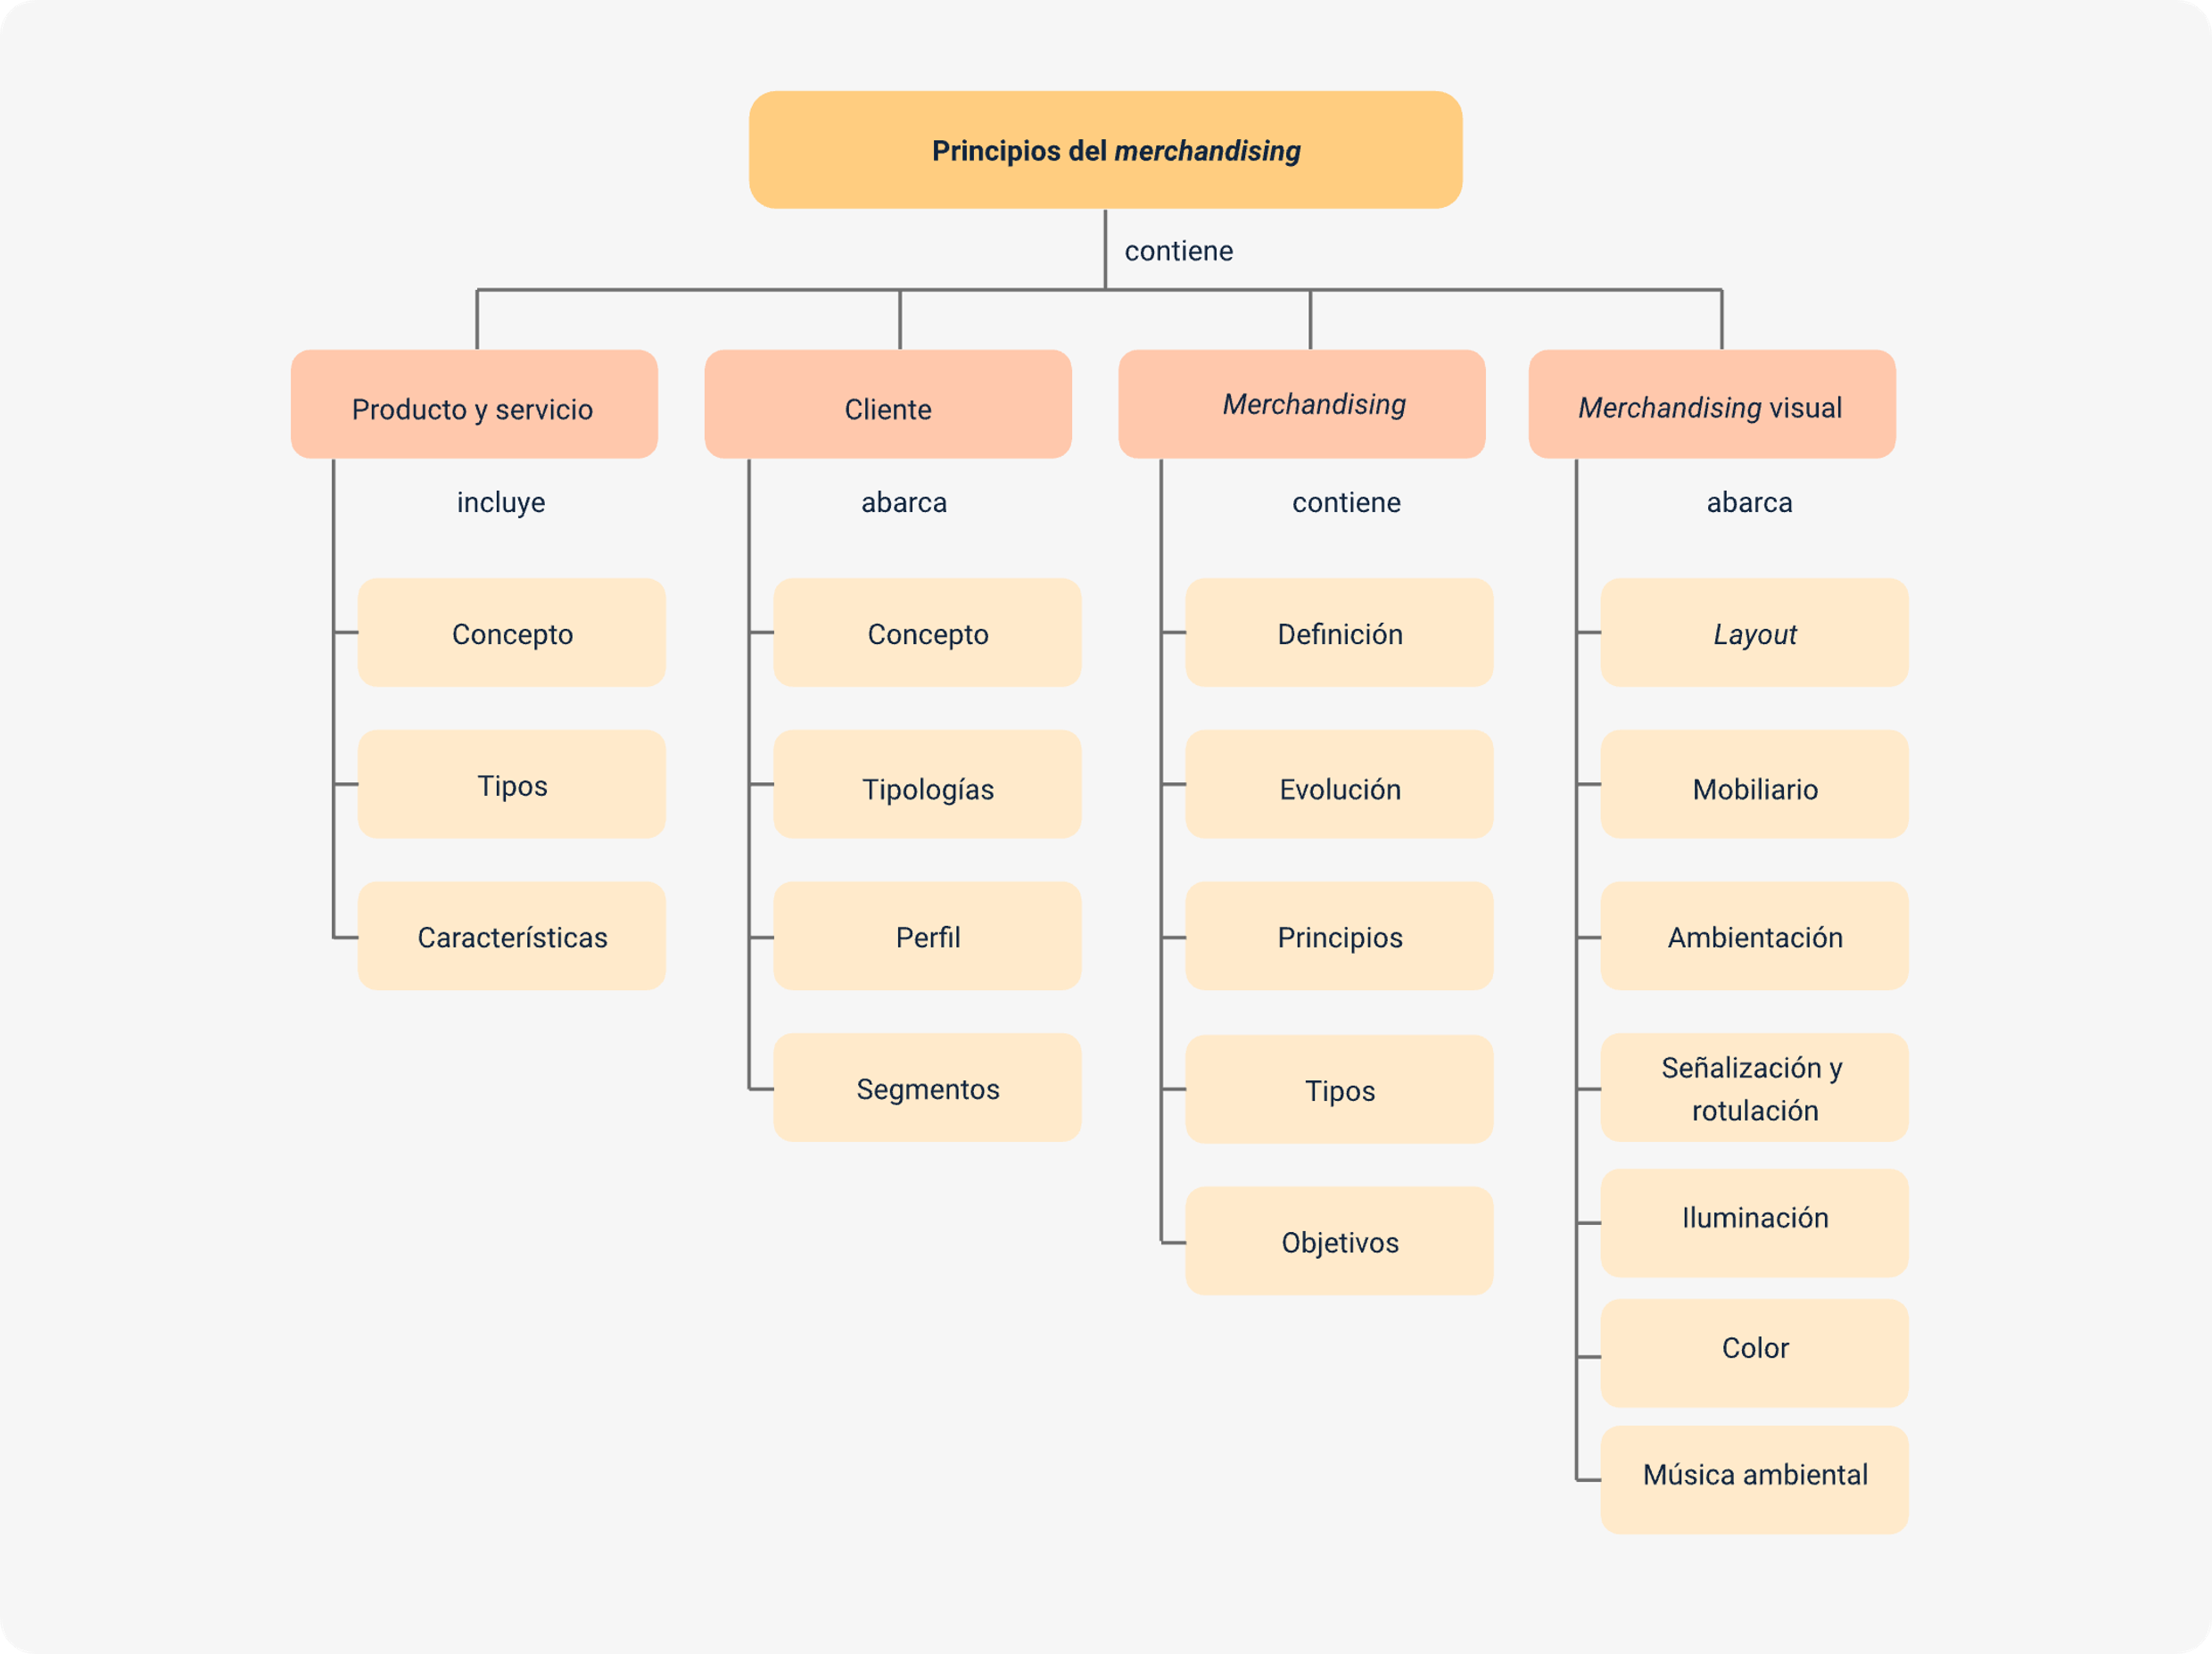

Glosario
Ambientación: conjunto de elementos sensoriales como aroma, temperatura, decoración y sonido que crean una atmósfera específica en el punto de venta.
Cliente: persona u organización que adquiere productos o servicios y es el centro de las estrategias comerciales y de merchandising.
Color: elemento visual que influye en las emociones del consumidor y refuerza la identidad de marca en el punto de venta.
Distribución (layout): organización del espacio físico del punto de venta para facilitar el recorrido del cliente y optimizar la exhibición de productos.
Experiencia de compra: conjunto de sensaciones, percepciones y emociones que vive el cliente durante su interacción con el punto de venta.
Fidelización: estrategia orientada a lograr que un cliente repita su compra y mantenga una relación constante con la marca o el negocio.
Iluminación: uso estratégico de la luz para destacar productos, crear ambientes y guiar al consumidor dentro del establecimiento.
Marca: nombre, símbolo o diseño que identifica un producto o servicio y lo diferencia de la competencia.
Merchandising: conjunto de técnicas que buscan aumentar la venta de productos a través de su presentación estratégica en el punto de venta.
Merchandising visual: aplicación de elementos visuales y sensoriales en el punto de venta para atraer, guiar y motivar al cliente a comprar.
Mobiliario: equipamiento físico como estanterías, vitrinas o góndolas utilizado para exhibir productos en el establecimiento.
Música ambiental: sonido de fondo utilizado para mejorar la experiencia del cliente, reforzar el ambiente y prolongar el tiempo de permanencia.
Perfil del cliente: conjunto de características demográficas, psicográficas y conductuales que describen a un tipo de consumidor.
Producto: bien tangible que se ofrece en el mercado para satisfacer necesidades o deseos del cliente.
Promoción: acciones o estrategias que buscan incentivar la compra mediante descuentos, ofertas u otros estímulos.
Punto de venta: espacio físico o digital donde el cliente interactúa con el producto y se lleva a cabo el proceso de compra.
Rotulación: sistema de señalización visual que incluye letreros, etiquetas y carteles informativos para orientar y comunicar al cliente.
Segmentación: proceso de dividir el mercado en grupos de consumidores con características o necesidades similares para personalizar las estrategias de venta.
Servicio: actividad intangible que satisface una necesidad del cliente, sin implicar la entrega de un bien físico.
Tipología de cliente: clasificación de los clientes según su comportamiento, emociones, frecuencia de compra u otros criterios relevantes para el negocio.

Material complementario
Tema | Referencia APA del material | Tipo | Enlace
Producto y servicio | lepatru007. (2022, 26 agosto). Qué es un producto: Características, tipos, propósitos, beneficios [Video]. YouTube. | Video | https://www.youtube.com/watch?v=Ls8xm2fys7I
Cliente | Marketing Trainee. (2021, 24 junio). ¿QUÉ ES un servicio? Tipos de servicios, características [Video]. YouTube. | Video | https://www.youtube.com/watch?v=PsAhMpLZinM
Merchandising | López, B. (2017). ¿Qué es el Merchandising? Todo lo que tienes que saber [Video]. YouTube. | Video | https://www.youtube.com/watch?v=Am6_RilX9xk
Merchandising visual | Ecosistema de Recursos Educativos Digitales SENA. (2021). Visual merchandising [Video]. YouTube. | Video | https://www.youtube.com/watch?v=6kYW3aYKamI
Merchandising visual | Editorial GG. (s. f.) (2016). Visual merchandising [PDF]. Editorial Gustavo Gili. | Libro | https://editorialgg.com/media/catalog/product/9/7/9788425228681_inside.pdf

Referencias bibliográficas
Editorial GG. (s. f.). Visual merchandising (2016). Editorial Gustavo Gili. https://editorialgg.com/media/catalog/product/9/7/9788425228681_inside.pdf
Kotler, P., & Armstrong, G. (2021). Fundamentos de marketing (14.ª ed.). Pearson. https://tigubarcelos.wordpress.com/wp-content/uploads/2019/03/fundamentos-de-marketing-ld267.pdf
Martínez, D. (s. f.). Merchandising (2017). Fundación Universitaria del Área Andina. https://digitk.areandina.edu.co/bitstream/handle/areandina/1370/Merchandising.pdf
Martínez Cruz, H. (s. f.). El arte de seducir: Merchandising (1.ª ed.). ECOE Ediciones. https://www.ecoeediciones.com/wp-content/uploads/2018/01/El-arte-de-seducir-1.pdf

Créditos
Nombre | Cargo | Centro de Formación y Regional
Milady Tatiana Villamil Castellanos | Responsable del Ecosistema de Recursos Educativos Digitales (RED) | Dirección General
Miguel de Jesús Paredes Maestre | Responsable de línea de producción | Centro de Comercio y Servicios - Regional Atlántico
Mario Morales Cabrera | Experto temático | Centro de Comercio y Servicios - Regional Atlántico
Jair Enrique Coll Gallardo | Evaluador instruccional | Centro de Comercio y Servicios -Regional Atlántico
Andrés Felipe Herrera Roldán | Diseñadora web | Centro de Comercio y Servicios -Regional Atlántico
Alexander Donado Molinares | Desarrollador full stack | Centro de Comercio y Servicios - Regional Atlántico
Nelson Iván Vera Briceño | Animador y productor audiovisual | Centro de Comercio y Servicios - Regional Atlántico
María Fernanda Morales Angulo | Evaluador de contenidos inclusivos y accesibles | Centro de Comercio y Servicios - Regional Atlántico
Luz Karime Amaya Cabra | Evaluador de contenidos inclusivos y accesibles | Centro de Comercio y Servicios - Regional Atlántico
Jonathan Adié Villafañe | Validador y vinculador de recursos digitales | Centro de Comercio y Servicios - Regional Atlántico
Jairo Luis Valencia Ebratt | Validador y vinculador de recursos digitales | Centro de Comercio y Servicios - Regional Atlántico

